
ภาคผนวก
การพัฒนาเกณฑ์การประเมินการเรียนรู้
แนวทางการจัดกิจกรรมโครงงาน
โครงงานตัวอย่างกลุ่มสาระการเรียนรู้วิทยาศาสตร์โดยสรุป

การพัฒนาเกณฑ์การประเมินการเรียนรู้
การสร้างเกณฑ์การประเมินที่นิยมใช้มากมี 2 วิธี
1. เกณฑ์การให้คะแนนแบบรูบริกส์ (rubrics scoring) เป็นเกณฑ์ที่ต้องกำหนดรายละเอียดการให้คะแนนอย่างชัดเจนสำหรับทุกตัวบ่งชี้ ผลการเก็บรวบรวมข้อมูลจะมีความเป็นปรนัยสูงและมีความเที่ยงตรงสูง
2. เกณฑ์การให้คะแนนแบบมาตรประมาณค่า (rating scale) เป็นเกณฑ์ที่กำหนดเป็นกลางไม่มีรายละเอียดการให้คะแนนอย่างชัดเจนในแต่ละข้อความ (item) สะดวกต่อการเก็บรวบรวมข้อมูล โดยข้อมูลที่ได้มีความเป็นปรนัยน้อยกว่าวิธีให้คะแนนแบบรูบริกส์ เช่น กำหนดเกณฑ์ 5 ระดับ 5-4-3-2-1 กำหนดเกณฑ์ 4 ระดับ 4-3-2-1
ตัวอย่าง กำหนดเกณฑ์ ดังนี้


เกณฑ์ 3 ระดับ
1 หมายถึง แน่ใจว่าพฤติกรรมสอดคล้อง
0 หมายถึง ไม่แน่ใจว่าพฤติกรรมสอดคล้อง
-1 หมายถึง แน่ใจว่าพฤติกรรมไม่สอดคล้องกัน

เกณฑ์ 4 ระดับ
4 หมายถึง นักเรียนแสดงพฤติกรรมเกิดผลสัมฤทธิ์ตามที่กำหนดไว้ (achievement)
3 หมายถึง นักเรียนแสดงพฤติกรรมแต่ยังไม่ปรากฏผลสัมฤทธิ์ชัดเจน (attempt)
2 หมายถึง นักเรียนตระหนักถึงความสำคัญแต่ยังไม่ได้แสดงพฤติกรรมให้ปรากฏ (awareness)
1 หมายถึง นักเรียนมีความตั้งใจจะหาความรู้ แต่ไม่แสดงพฤติกรรม (attention)




เกณฑ์ 5 ระดับ
1 หมายถึง ปรับปรุง
2 หมายถึง พอใช้
3 หมายถึง ปานกลาง
4 หมายถึง ดี
5 หมายถึง ดีมาก

แบบประเมิน 1 แบบประเมินทักษะปฏิบัติการทดลอง

พิจารณาความสอดคล้องระหว่างพฤติกรรมที่สังเกตได้กับรายการพฤติกรรมการเรียนของนักเรียน
ให้พิจารณาน้ำหนักคะแนน แล้วเขียนลงในช่องประเมินตามน้ำหนักคะแนน
1 หมายถึง แน่ใจว่าพฤติกรรมที่สังเกตสอดคล้องกับรายการพฤติกรรม
0 หมายถึง ไม่แน่ใจว่าพฤติกรรมที่สังเกตสอดคล้องกับรายการพฤติกรรม
-1 หมายถึง แน่ใจว่าพฤติกรรมที่สังเกตไม่สอดคล้องกัน
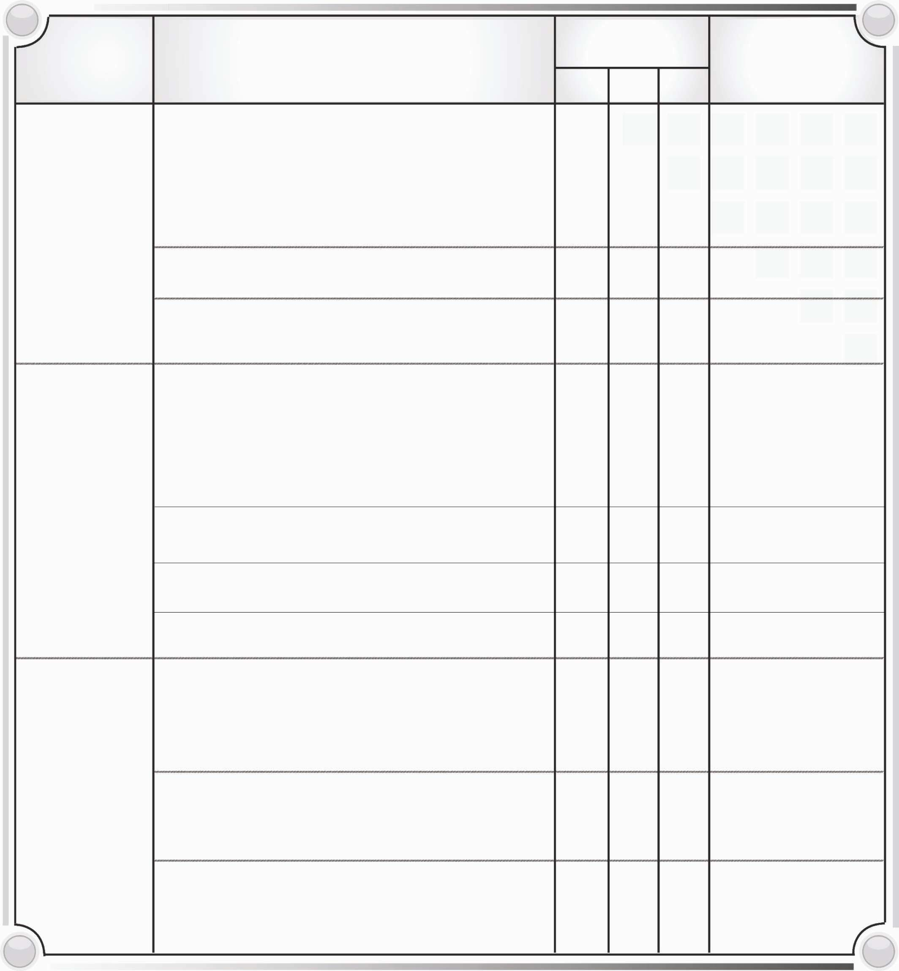
รายการพฤติกรรมนักเรียน
คะแนนพิจารณา
ข้อเสนอแนะ
พฤติกรรม
ที่สังเกต
กระบวนการกลุ่ม
- การวางแผนออกแบบทดลอง /
การวางแผนรวบรวมข้อมูล
- หัวหน้ามีภาวะผู้นำ
- สมาชิกกลุ่มร่วมมือในการทำงาน
การดำเนินการทดลอง /
รวบรวมข้อมูล
- ทำการทดลองตามขั้นตอนที่กำหนด
การใช้เทคนิคในการทดลอง
- ติดตั้งอุปกรณ์ เครื่องมือได้ถูกต้อง

- ใช้วัสดุ อุปกรณ์เครื่องมือต่าง ๆ ได้อย่างถูกวิธี

- ใช้อุปกรณ์ เครื่องมือต่าง ๆ อย่างชำนาญ
และคล่องแคล่ว

1 0 -1
1

- ปรับปรุงแก้ไขเป็นระยะ ๆ

- สื่อความหมายข้อมูลเข้าใจและชัดเจน
- มีการบันทึกผลเป็นระยะ ๆ

2

3

รายการพฤติกรรมนักเรียน
คะแนนพิจารณา
ข้อเสนอแนะ
พฤติกรรม
ที่สังเกต
- ใช้วัสดุ อุปกรณ์ เครื่องมือ
อย่างระมัดระวัง ไม่ก่อให้เกิด อันตราย
- มีการปรับปรุงแก้ไขอุปกรณ์
ที่ชำรุด หรือเลือกใช้อุปกรณ์
ทดแทนอุปกรณ์ที่ชำรุด
- ทำความสะอาดและเก็บ
อุปกรณ์และเครื่องมืออย่าง
ถูกวิธีหลังทำการทดลอง
การสรุปผลกิจกรรม
การสรุปผลการทดลอง
- สามารถแปลความหมาย
ข้อมูลได้
- สามารถสรุปผลการทดลอง
ได้ถูกต้องตามข้อมูลที่ได้
1 0 -1
4
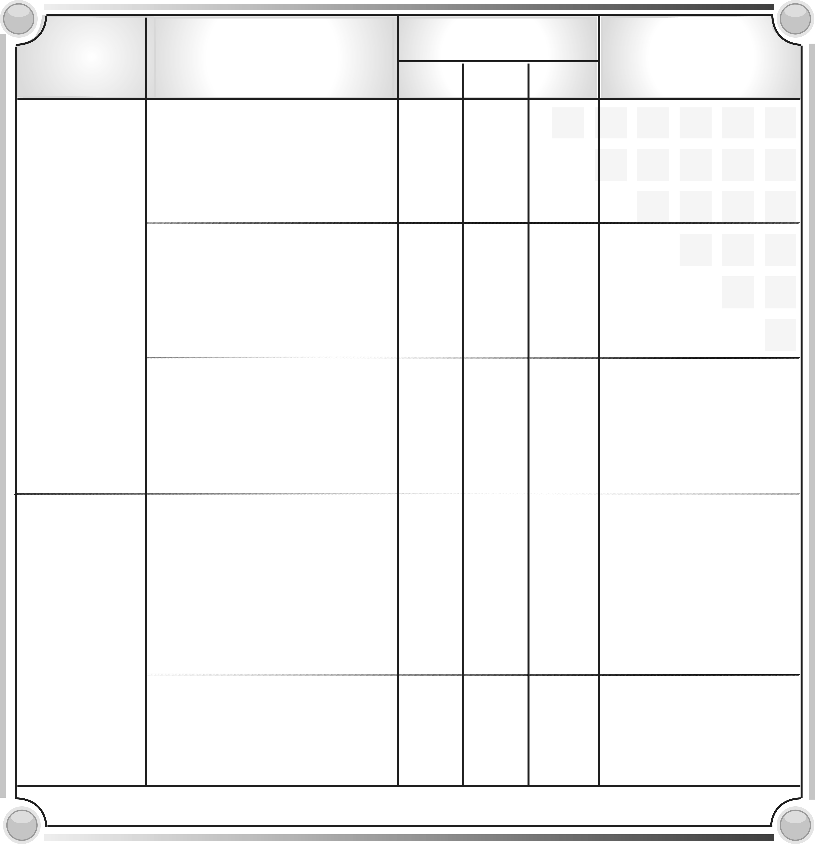

แบบประเมิน 2 ประเมินทักษะปฏิบัติการทดลอง

ให้พิจารณาความสอดคล้องระหว่างพฤติกรรมที่สังเกตได้กับรายการพฤติกรรมของนักเรียน ให้พิจารณาน้ำหนักคะแนนแล้วเขียน ✓ ลงช่องประเมินตามน้ำหนักคะแนน
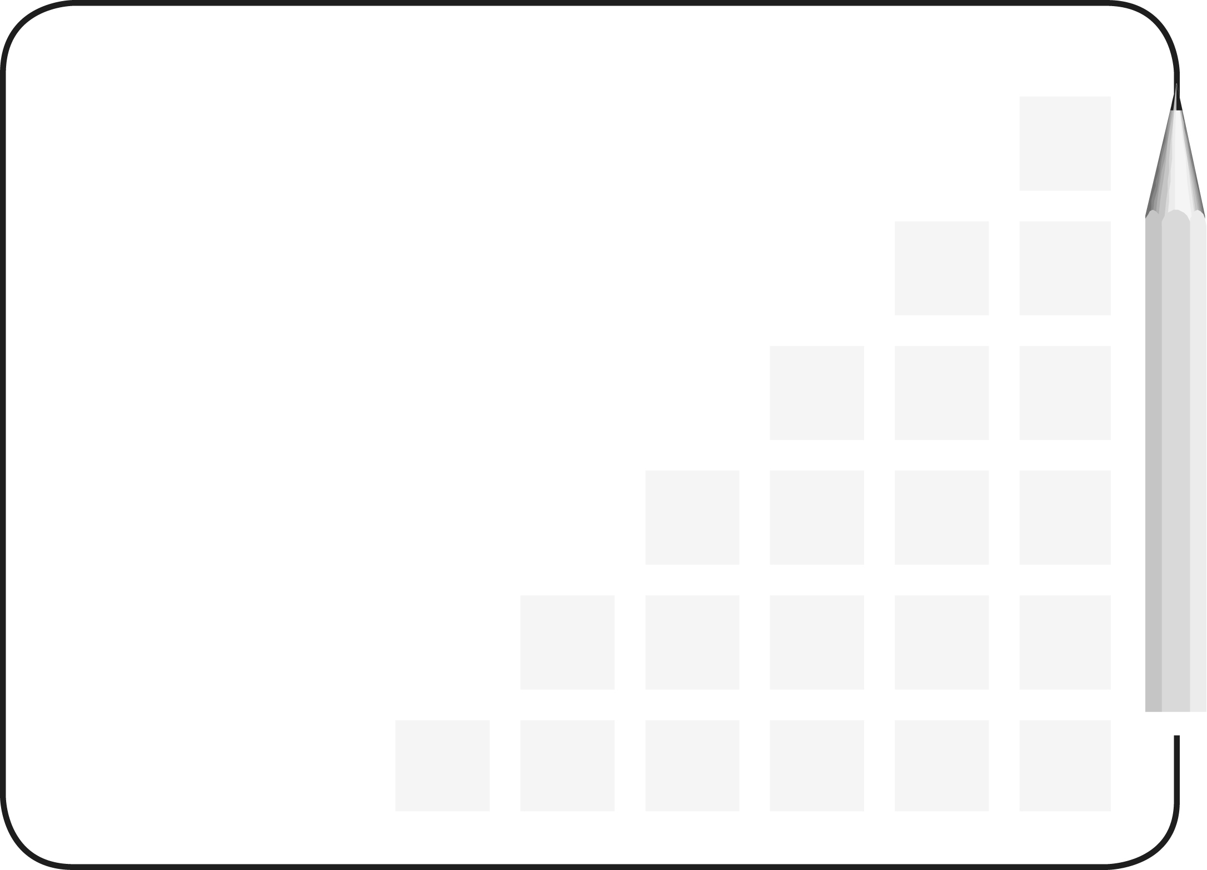
เกณฑ์การประเมินการปฏิบัติการทดลอง
กลุ่มสาระการเรียนรู้วิทยาศาสตร์
3 = ดี
2 = พอใช้
1 = ต้องปรับปรุง

1. ด้านการปฏิบัติการทดลอง
1.1 การเลือกใช้อุปกรณ์/เครื่องมือในการทดลอง
3
 เลือกใช้อุปกรณ์/เครื่องมือในการทดลองได้ถูกต้องเหมาะสมกับงาน
2
เลือกใช้อุปกรณ์/เครื่องมือในการทดลองได้ถูกต้อง แต่ไม่เหมาะสมกับงาน
1
เลือกใช้อุปกรณ์/เครื่องมือในการทดลองไม่ถูกต้อง
1.2 การใช้อุปกรณ์/เครื่องมือ
3
ใช้อุปกรณ์/เครื่องมือในการทดลองได้อย่างคล่องแคล่วและถูกต้องตามหลักการปฏิบัติ
2
ใช้อุปกรณ์/เครื่องมือได้ถูกต้องตามหลักการปฏิบัติ แต่ไม่คล่องแคล่ว
1
ใช้อุปกรณ์/เครื่องมือได้ถูกต้อง
1.3 ทดลองตามแผนที่กำหนด
3
ทดลองตามวิธีการและขั้นตอนที่กำหนดไว้อย่างถูกต้อง มีการปรับปรุงแก้ไขเป็นระยะ
2
ทดลองตามวิธีการและขั้นตอนที่กำหนดไว้ โดยครูเป็นผู้แนะนำในบางส่วน มีการปรับปรุง
แก้ไขบ้าง
1
ทดลองตามวิธีการและขั้นตอนที่กำหนดไว้ หรือดำเนินการข้ามขั้นตอนที่กำหนดไว้
ไม่มีการปรับปรุงแก้ไข

2. ด้านการสังเกตและบันทึกข้อมูล
2.1 การสังเกตการเปลี่ยนแปลงที่เกิดขึ้นจากการทดลอง
3
บรรยายผลการสังเกตการเปลี่ยนแปลงด้วยประสาทสัมผัสมากที่สุด ได้ข้อมูลเชิงคุณภาพ
และปริมาณ
2
บรรยายผลการสังเกตการเปลี่ยนแปลงด้วยประสาทสัมผัสทางตาเท่านั้น ได้ข้อมูลเฉพาะ
เชิงคุณภาพ
1
บรรยายผลการสังเกตการเปลี่ยนแปลงด้วยประสาทสัมผัสทางตาเท่านั้น และมีการนำ
ประสบการณ์เดิมเข้ามาเกี่ยวข้อง
2.2 การบันทึกผลการทดลอง / การปฏิบัติ
3
บันทึกผลเป็นระยะ ๆ อย่างถูกต้อง มีระเบียบและเป็นไปตามการทดลอง
2
บันทึกผลเป็นระยะ ไม่ระบุหน่วย ไม่เป็นระเบียบและเป็นไปตามการทดลอง
1
บันทึกผลเป็นไปตามความเห็นบ้าง ไม่มีการระบุหน่วยและไม่เป็นไปตามการทดลอง

3. ด้านการจัดกระทำข้อมูลและแปลความหมายข้อมูล
3.1 การจัดกระทำข้อมูลและการนำเสนอ
3
จัดกระทำข้อมูลอย่างเป็นระบบและนำเสนอด้วยแบบต่าง ๆ อย่างชัดเจน ถูกต้อง
2
จัดกระทำข้อมูลอย่างเป็นระบบและนำเสนอด้วยแบบต่าง ๆ แต่ยังไม่ถูกต้อง
1
ไม่มีการจัดกระทำข้อมูล และไม่สามารถนำเสนอให้สื่อความหมาย
3.2 การตีความหมายข้อมูล
3
บรรยายลักษณะข้อมูลตามข้อมูลที่มีอย่างถูกต้อง
2
บรรยายลักษณะข้อมูลตามข้อมูลที่มีถูกต้องบางส่วน
1
บรรยายลักษณะข้อมูลนอกเหนือจากที่มี และไม่ถูกต้อง

4. การเขียนรายงานผลการทดลองและผลงาน
4.1 ผลงาน / ชิ้นงาน
เป็นผลงาน / ชิ้นงานที่ได้จากการดำเนินการปฏิบัติ มีการตรวจสอบและปรับปรุงก่อน
3
นำเสนอ
2
เป็นผลงาน / ชิ้นงานที่ได้จากการดำเนินการปฏิบัติ แต่ขาดการตรวจสอบและปรับปรุง
ก่อนนำเสนอ
1
ไม่ได้ผลงาน / ชิ้นงานตามวัตถุประสงค์

4.2 การเขียนรายงาน
3
เขียนรายงานตามลำดับขั้นตอน ผลการทดลองตรงตามสภาพจริง สื่อความหมาย
2
เขียนรายงานการทดลองตามลำดับ แต่ไม่สื่อความหมาย
1
เขียนรายงานลำดับขั้นไม่สอดคล้อง และไม่สื่อความหมาย

5. ด้านความเป็นระเบียบในการปฏิบัติงาน
5.1 ความปลอดภัยในการทดลอง
3
ปฏิบัติการทดลองอย่างระมัดระวัง ไม่เล่นกันขณะดำเนินการทดลอง ปฏิบัติโดยไม่มี
2
อุบัติเหตุ
ปฏิบัติการทดลองอย่างระมัดระวัง มีการล้อเล่นระหว่างทดลอง มีอุบัติเหตุเกิดขึ้นบ้าง
1
ปฏิบัติการทดลองอย่างระมัดระวัง มีการล้อเล่นกันขณะดำเนินการทดลองตลอดเวลา
ปฏิบัติการมีอุบัติเหตุเกิดขึ้นมาก
5.2 การดูแลและการเก็บอุปกรณ์/เครื่องมือ
3
ดูแลอุปกรณ์/เครื่องมือทดลองอย่างดี มีการทำความสะอาดและเก็บอย่างถูกต้องตาม
2
หลักการ
ดูแลอุปกรณ์/เครื่องมือขณะทดลอง ทำความสะอาดแต่เก็บไม่ถูกต้อง
1
ไม่ดูแลอุปกรณ์/เครื่องมือ และไม่สนใจทำความสะอาดและเก็บให้เข้าที่

แบบประเมิน 3 แบบประเมินทักษะการแสวงหาข้อมูลข่าวสาร

1. ให้พิจารณาความสอดคล้องระหว่างพฤติกรรมแสวงหาข้อมูลข่าวสารกับรายการประเมินทักษะการแสวงหาข้อมูลข่าวสารของผู้เรียน โดยใช้เกณฑ์ต่อไปนี้
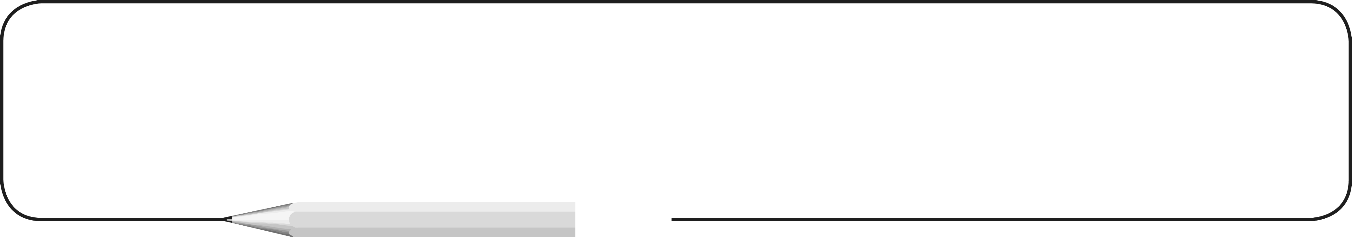
1 = ปรับปรุง 2 = พอใช้
3 = ปานกลาง 4 = ดี
5 = ดีมาก


2. ให้เขียนวงกลมล้อมรอบผลการประเมิน
รายการ
ผลการประเมิน
1. มีการค้นคว้าแหล่งข้อมูลจากเอกสารแนะนำ แค็ตตาล็อกและแหล่งแนะนำอิเล็กทรอนิกส์
2. มีการค้นคว้าข้อมูลจากแหล่งข้อมูลมากกว่า 1 แหล่ง
3. มีการตัดสินใจในการเลือกข้อมูลข่าวสารที่เกี่ยวข้อง
4. มีการประเมินคุณภาพและความเกี่ยวข้องข้อมูลข่าวสารที่จะรวบรวม
5. มีการเพิ่มวิธีการรวบรวมข้อมูลข่าวสารในระหว่างที่กำลังค้นหา
6. มีการใช้บรรณานุกรมหรือแหล่งข้อมูล
แหล่งใดแหล่งหนึ่งเพื่อสืบค้นแหล่งข้อมูลอื่นๆ
7. มีการแยกแยะข้อมูลข่าวสารที่เป็นข้อเท็จจริงและความคิดเห็น
8. มีการจัดระบบข้อมูลข่าวสารที่ได้อย่างมีประสิทธิภาพ
9. ข้อมูลข่าวสารที่ได้มาสอดคล้องกับงานที่กำหนดให้
10. ผลการรวบรวมข้อมูลข่าวสารได้แสดงศักยภาพและทักษะของผู้เรียน
1 2 3 4 5

1 2 3 4 5

1 2 3 4 5

1 2 3 4 5

1 2 3 4 5
1 2 3 4 5

1 2 3 4 5

1 2 3 4 5

1 2 3 4 5

1 2 3 4 5

ความคิดเห็นเพิ่มเติม
...........................................................................................................................................................................
........................................................................................................................................................

แบบประเมิน 4 แบบประเมินผังกราฟิก

1. ให้พิจารณาความสอดคล้องระหว่างลักษณะที่สังเกตได้กับรายการประเมินผังกราฟิกของผู้เรียน โดยใช้เกณฑ์ต่อไปนี้

1 = ปรับปรุง 2 = พอใช้
3 = ปานกลาง 4 = ดี
5 = ดีมาก

2. ให้เขียนวงกลมล้อมรอบผลการประเมิน

รายการ
ผลการประเมิน
1. มีชื่อผังกราฟิกพร้อมรายละเอียดเหมาะสม
2. มีความประณีตในการพัฒนาผังกราฟิก
3. สาระและข้อมูลถูกต้อง
4. การสะกดคำ เครื่องหมายและการใช้ภาษาของข้อความในผังกราฟิกมีความถูกต้อง
5. นำเสนอสาระและข้อมูลที่อ่านและดูได้ง่ายชวนติดตาม
6. ข้อมูลที่เสนอมีความสัมพันธ์และเชื่อมโยงได้ชัดเจนและถูกต้อง
7. เลือกใช้แบบผังกราฟิกเหมาะสมกับข้อมูลและวัตถุประสงค์ที่จะนำเสนอ
8. นำเสนอข้อมูลและสาระที่ตรงกับหัวข้อ
9. เป็นผังกราฟิกที่ประกอบด้วยองค์ประกอบครบถ้วนตามที่กำหนด
10. ผลงานผังกราฟิกนั้นได้แสดงศักยภาพของผู้เรียน
12345
12345
12345

1 2 3 4 5

12345

12345

12345
12345

12345

12345

ความคิดเห็นเพิ่มเติม
................................................................................................................................................................
................................................................................................................................................................
แบบประเมิน 5 แบบประเมินภาพโปสเตอร์

1. ให้พิจารณาความสอดคล้องระหว่างลักษณะที่สังเกตได้กับรายการประเมินภาพโปสเตอร์ของผู้เรียน โดยใช้เกณฑ์ต่อไปนี้
1 = ปรับปรุง 2 = พอใช้
3 = ปานกลาง 4 = ดี
5 = ดีมาก

2. ให้พิจารณาน้ำหนักคะแนน แล้วเขียนวงกลมล้อมรอบ
รายการ
ผลการประเมิน

1. ประกอบด้วยเนื้อหาและสาระที่เหมาะสม
2. มีความประณีต สะอาดและจัดสาระอย่างเป็นระบบ
3. เป็นภาพโปสเตอร์ที่มีสีสัน และประกอบด้วยความคิดสร้างสรรค์
4. การสะกดคำ เครื่องหมายและการใช้ภาษาของข้อความในภาพโปสเตอร์มีความถูกต้อง
5. การออกแบบงานศิลปะในภาพโปสเตอร์
มีความเหมาะสมและละเอียด
6. สาระที่เสนอสอดคล้องกับหัวข้อ
7. หัวข้อพร้อมรายละเอียดสื่อสารได้เข้าใจ
8. ภาพโปสเตอร์ประกอบด้วยสาระครบตามวัตถุประสงค์ที่กำหนด
9. การนำเสนอภาพโปสเตอร์โดยผู้เรียน
ทำได้เหมาะสม
10. ผลงานภาพโปสเตอร์นี้ได้แสดงศักยภาพของผู้เรียนหรือกลุ่ม
1 2 3 4 5

1 2 3 4 5

1 2 3 4 5

1 2 3 4 5

1 2 3 4 5

1 2 3 4 5

1 2 3 4 5

1 2 3 4 5

1 2 3 4 5

1 2 3 4 5

ความคิดเห็นเพิ่มเติม
.....................................................................................................................................................................................
.....................................................................................................................................................................................
แบบประเมิน 6 แบบประเมินตารางการนำเสนอ

ความสอดคล้องระหว่างลักษณะที่สังเกตได้กับการประเมินตารางการนำเสนอของนักเรียนใช้เกณฑ์ต่อไปนี้
ระดับคะแนน 1 = ปรับปรุง
2 = พอใช้
3 = ดี

ให้เขียนวงกลมล้อมรอบผลการประเมิน
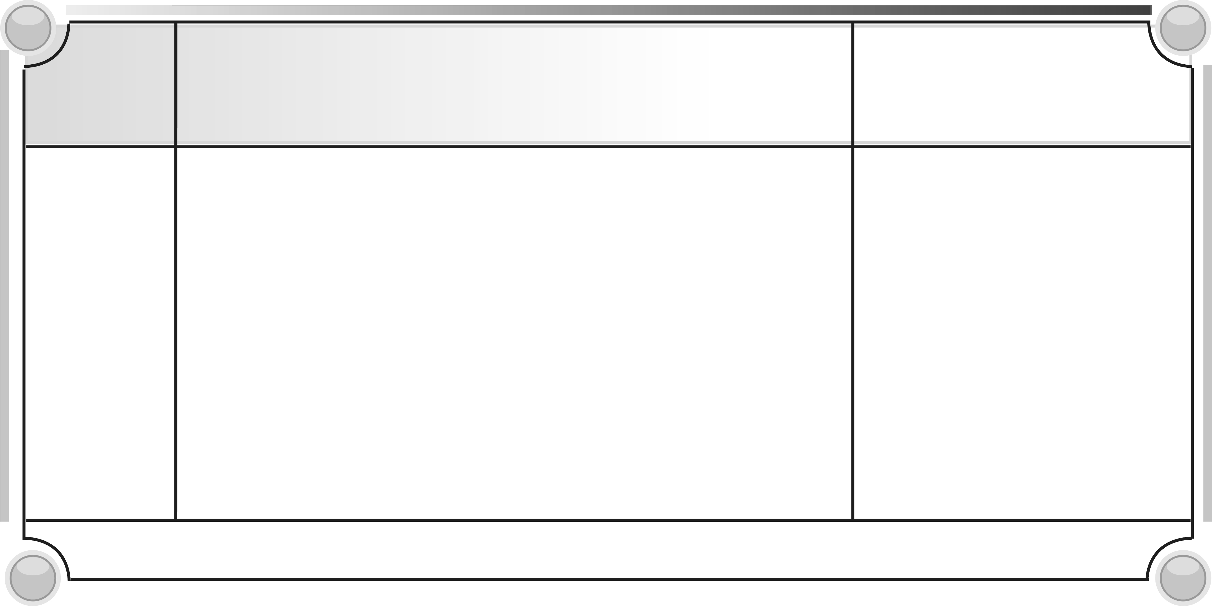
ข้อ
รายการ
ผลการประเมิน
1.
2.
3.
4.
5.
6.
มีชื่อตารางที่ถูกต้องเหมาะสม
สาระที่นำเสนอถูกต้อง
การออกแบบตารางถูกต้อง
การสะกดคำ การใช้ภาษาในตารางมีความถูกต้อง
การสรุปผล
การนำข้อมูลมาใส่ในตารางถูกต้องเหมาะสม
1 2 3
1 2 3
1 2 3
1 2 3
1 2 3
1 2 3

แบบประเมิน 7 แบบประเมินการทำงานเป็นทีม

ระดับคะแนน 3 = ดีมาก
2 = ดี
1 = พอใช้

ทำเครื่องหมาย ✓ ลงในช่องว่างให้ตรงกับความเป็นจริง
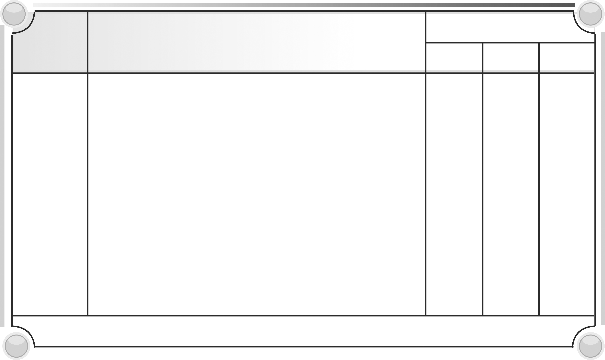
ข้อ
รายการ
ผลการประเมิน
1.
2.
3.
4.
5.
6.
7.
8.
การแต่งตั้งหัวหน้ากลุ่ม
การแบ่งหน้าที่ในการทำงาน
การวางแผนก่อนทำกิจกรรม
การทำตามขั้นตอนที่กำหนด
ความถูกต้องในการจัดอุปกรณ์
ความเป็นระเบียบเรียบร้อยในการเก็บอุปกรณ์
การอภิปรายภายในกลุ่ม
ความถูกต้องในการสรุปผลงาน
1 2 3

แบบประเมิน 8 แบบประเมินการเรียนรู้ (learning logs)


แบบบันทึกการเรียนรู้หลังเรียน (learning logs)
เรื่อง ..............................................................................................
ชื่อ ................................ นามสกุล ........................................
เลขประจำตัว ...................................... ระดับชั้น .................
โรงเรียน ...............................................................................
1. นักเรียนได้เรียนรู้เรื่องใดบ้าง
.................................................................................................
.................................................................................................
.................................................................................................
2. นักเรียนสามารถนำความรู้ไปใช้ได้อย่างไรบ้าง
.................................................................................................
.................................................................................................
.................................................................................................
3. นักเรียนมีความรู้สึกอย่างไรเมื่อเรียนเรื่องนี้
................................................................................................
................................................................................................
................................................................................................
4. นักเรียนยังมีความสงสัยในเรื่องใดอีกบ้าง (เขียนเป็นข้อ ๆ)
................................................................................................
................................................................................................
................................................................................................

การประเมินผลโดยใช้แบบสังเกตพฤติกรรม

1. แบบสังเกตพฤติกรรมการเข้าร่วมกิจกรรม

คำชี้แจง ให้ทำเครื่องหมาย ✓ ลงในช่องรายการสังเกตพฤติกรรมที่นักเรียนปฏิบัติ
เลขที่ | ชื่อ-สกุล | รายการ |  |  |  |  |  | สรุปผลการประเมิน
เลขที่ | ชื่อ-สกุล | ร่วมมือในการทำกิจกรรม |  | กล้าออกมาแสดงความสามารถ |  | เข้าร่วมกิจกรรมด้วยความสนุกสนานเพลิดเพลิน
เลขที่ | ชื่อ-สกุล | ผ่าน | ไม่ผ่าน | ผ่าน | ไม่ผ่าน | ผ่าน | ไม่ผ่าน | ผ่าน | ไม่ผ่าน

เกณฑ์การประเมิน
ผ่านตั้งแต่ 2 รายการถือว่า ผ่าน
ผ่าน 1 รายการถือว่า ไม่ผ่าน
ลงชื่อ ..................................... ผู้ประเมิน
( _________________ )
_____ / _____ / _____

2. แบบสังเกตพฤติกรรมการเข้าร่วมกิจกรรมกลุ่ม

คำชี้แจง ให้ทำเครื่องหมาย ✓ ลงในช่องรายการสังเกตพฤติกรรมที่นักเรียนปฏิบัติ
เลขที่ | ชื่อ-สกุล | รายการ
เลขที่ | ชื่อ-สกุล | รับผิดชอบงานที่ได้รับมอบหมาย  (2 คะแนน) | รับฟัง  ความคิดเห็นของผู้อื่น  (2 คะแนน) | นำเสนอผลงานได้น่าสนใจ  (2 คะแนน) | มีความคิดริเริ่มสร้างสรรค์  (2 คะแนน) | ทำงานเสร็จตามเวลาที่กำหนด  (2 คะแนน)

เกณฑ์การประเมิน
คะแนน 9 – 10 ระดับ ดีมาก
คะแนน 7 – 8 ระดับ ดี
คะแนน 5 – 6 ระดับ พอใช้
คะแนน 0 – 4 ระดับ ควรปรับปรุง

